Методические указания к практической работе на тему «Расчет примерных режимов сварки, количества наплавленного металла, расхода сварочных материалов» для обучающихся третьего курса по специальности среднего профессионального образования 22.02.06 "Сварочное производство» по МДК.01.01 «Технология сварочных работ»
.

Автор материала:
Дорошенко Ирина Викторовна.
преподаватель специальных дисциплин,
кандидат технических наук, доцент,
ТОГБПОУ «Многоотраслевой колледж»,
г. Моршанск, Тамбовская область

г. Моршанск, 2016 год

СОДЕРЖАНИЕ

Основные теоретические положения 3
1. Расчет примерных режимов сварки 3
1.1. Ручная дуговая сварка 3
1.2. Сварка в углекислом газе проволокой сплошного сечения 4
1.3. Сварка под флюсом проволокой сплошного сечения 6
2. Расчет количества наплавленного металла, расхода
сварочных материалов 7
2.1. Ручная дуговая сварка 7
2.2. Сварка в углекислом газе проволокой сплошного сечения 7
2.3. Сварка под флюсом проволокой сплошного сечения 8
3. Порядок выполнения работы 9
ЗАДАНИЕ №1 9
ЗАДАНИЕ №2. 10
ЗАДАНИЕ №3 11
Исходные данные к практической работе 13
Приложение 1. Наименование, тип, вид шва и формулы
расчета площади поперечного сечения швов 14
Приложение 2. ГОСТ 5264-80. Ручная дуговая сварка.
Соединения сварные. Основные типы, конструктивные
элементы и размеры 19
Приложение 3. ГОСТ 8713-79 Сварка под флюсом.
Соединения сварные. Основные типы, конструктивные
элементы и размеры 33
Приложение 4. ГОСТ 14771-76 Дуговая сварка в защитном газе.
Соединения сварные. Основные типы, конструктивные
элементы и размеры 39

Цель работы: Ознакомиться с методикой расчета примерных режимов сварки основных видов сварки и определением количества наплавленного металла, расхода сварочных материалов.

Основные теоретические положения

1. РАСЧЕТ ПРИМЕРНЫХ РЕЖИМОВ СВАРКИ
Режимом сварки называется совокупность характеристик сварочного процесса, обеспечивающих получение сварных соединений заданных размеров, форм, качества. При всех дуговых способах сварки такими характеристиками являются следующие параметры: диаметр электрода (d_{Э}, мм), сила сварочного тока (Iсв, А), напряжение на дуге (U_{Д}, В), скорость перемещения электрода вдоль шва - скорость сварки (Vс, м/ч), род тока и полярность. При механизированных способах сварки добавляется ещё один параметр - скорость подачи сварочной проволоки (Vпр, м/ч), а при сварке в защитных газах - удельный расход защитного газа (q _{зг}, л/мин).
Параметры режима выбираются или рассчитываются из условий обеспечения максимального качества шва, получение швом достаточной прочности, наилучшего проплавления с учётом свойств материала.
Расчёт режима сварки производится всегда для конкретного случая, когда известен тип соединения, толщина свариваемого металла, марка проволоки, флюс и способ защиты от протекания расплавленного металла в зазор стыка. Поэтому до начала расчёта следует установить по ГОСТ конструктивные элементы заданного сварного соединения.
1.1. Ручная дуговая сварка
При ручной дуговой сварке к параметрам режима сварки относятся сила сварочного тока, напряжение, скорость перемещения электрода вдоль шва (скорость сварки), род тока, полярность и др.
Определение режима сварки обычно начинают с выбора диаметра электрода d_{Э}. Он выбирается в зависимости от толщины свариваемого металла δ при сварке стыковых швов и от катета k при сварке угловых и тавровых соединений (табл. 1.).

Таблица 1. Зависимость диаметра электрода от толщины свариваемого листа
Толщина листа,  δ мм | 1- 2 | 3 | 4-5 | 6-10 | 10-15 | 16–20 | 20
Диаметр электрода dэ, мм | 1,6-2,0 | 2,0-3,0 | 3,0-4,0 | 4,0-5,0 | 5,0 | 5 – 6 | 6 – 10
Сила сварочного тока, А, рассчитывается по формуле:
Iсв = К* d_{Э},
где d_{Э} – диаметр электрода, мм.
К – коэффициент, зависящий от диаметра электрода d_{Э}, 25–60 А/мм (табл. 2.).

Таблица 2. Коэффициент К в зависимости от диаметра электрода d_{Э}
d_{Э}, мм | 1-2 | 3-4 | 5-6
К , А/мм | 25-30 | 30-45 | 45-60

Силу сварочного тока, рассчитанную по этой формуле, следует откорректировать с учетом толщины свариваемых элементов, типа соединения и положения шва в пространстве.
Если толщина металла δ ≥ 3d_{Э}, то значение I_{СВ} следует увеличить на 10–15%.
Если же δ ≤ 1,5d_{Э}, то сварочный ток уменьшают на 10–15%.

Для большинства марок электродов, используемых при сварке углеродистых и легированных конструкционных сталей, напряжение дуги U_{Д}= 22 ÷ 28 В.

Расчет скорости сварки, м/ч, производится по формуле:
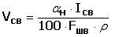,
где α_{Н} – коэффициент наплавки, г/А*ч (принимают из характеристики выбранного электрода (принять α_{Н} = 12,5 г/А*ч);
F_{ШВ} – площадь поперечного сечения шва, см²;
ρ – плотность металла электрода, г/см³ (для стали ρ =7,8 г/см³).

1.2. Сварка в углекислом газе проволокой сплошного сечения

Диаметр электродной проволоки выбирается в зависимости от толщины свариваемого металла (табл. 3).

Таблица 3. Зависимость диаметра электродной проволоки от толщины свариваемого листа
Толщина листа δ, мм | 1- 2 | 3-6 | 6-24 и более
Диаметр электродной проволоки d_{Э}, мм | 0,8-1,0 | 1,2-1,6 | 2,0

Расчет сварочного тока, А, при сварке проволокой сплошного сечения производится по формуле
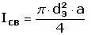,
где а – плотность тока в электродной проволоке, А/мм² (при сварке в СО₂ а=110 ÷ 130 А/мм²;
d_{Э} – диаметр электродной проволоки, мм.

Напряжение дуги и расход углекислого газа выбираются в зависимости от силы сварочного тока по табл. 4.

Таблица 4. Зависимость напряжения и расхода углекислого газа от силы сварочного тока.
Сила сварочного тока, А | 50÷60 | 90÷100 | 150 ÷160 | 220 ÷240 | 280÷ 300 | 360÷ 380 | 430 ÷450
Напряжение дуги, В | 17-28 | 19-20 | 21-22 | 25-27 | 28-30 | 30-32 | 32-34
Расход СО_{2,} л/мин | 8-10 | 8-10 | 9-10 | 15-16 | 15-16 | 18-20 | 18-20

Скорость подачи электродной проволоки, м/ч, рассчитывается по формуле
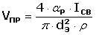,
где α_{Р} – коэффициент расплавления проволоки, г/А*ч;
ρ – плотность металла электродной проволоки, г/см³ (для стали ρ =7,8 г/см³).

Значение α_{Р} рассчитывается по формуле
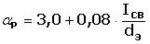
Скорость сварки, м/ч, рассчитывается по формуле
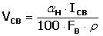,
где α_{Н} - коэффициент наплавки, г/А ч;

α_{Н} = α_{Р}·(1-Ψ),

где Ψ - коэффициент потерь металла на угар и разбрызгивание (При сварке в СО₂ Ψ = 0,1- 0.15).
F_{B} - площадь поперечного сечения одного валика, см². При наплавке в СО₂ принимается равным 0,3 - 0,7 см².
При этом следует иметь в виду, что при автоматической сварке скорость сварки не должна выходить за пределы 15-60 м/час.
Общее число проходов рассчитывается по формуле:
n = Fшв / Fв,
где F_{ШВ} – площадь поперечного сечения шва, см².

1.3. Сварка под флюсом проволокой сплошного сечения
Диаметр электродной проволоки желательно выбирать таким, чтобы он обеспечил максимальную производительность сварки при требуемой глубине проплавления (табл. 5.).
Таблица 5. Зависимость диаметра электродной проволоки от толщины свариваемого листа
Толщина листа δ, мм | 3 | 5 | 8 | 10 | 12 | 16 | 20
Диаметр электродной проволоки d_{Э}, мм | 2 | 3 – 4 | 4 – 5 | 4 – 5 | 5 | 5 | 5

Сила сварочного тока Iсв, А, определяется по глубине провара из формулы:

Iсв = dэ*i*π / 2,
где dэ - диаметр сварочной проволоки, мм;
i - плотность тока, А/мм² (табл. 6)

Таблица 6. Плотность тока в зависимости от диаметра проволоки.
Диаметр проволоки, мм | 2 | 3 | 4 | 5 | 6
Плотность тока, А/мм² | 65-200 | 45-90 | 35-260 | 30-50 | 25-45

Напряжение на дуге U, В принимается в пределах 32-40 В (табл. 7.).

Таблица 7. Зависимость напряжения дуги от силы сварочного тока
Сила сварочного тока, А | 180-300 | 300-400 | 500-600 | 600-700 | 700-850 | 850-1000
Напряжение дуги, В | 32-34 | 34-36 | 36-40 | 38-40 | 40-42 | 41-43

Скорость подачи электродной проволоки, м/ч, рассчитывается по формуле:
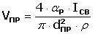,
где d_{ПР} – диаметр проволоки, мм;
ρ – плотность металла электродной проволоки, г/см³ (для стали ρ =7,8 г/см³).

Коэффициент расплавления проволоки сплошного сечения при сварке под флюсом определяется по формулам:
для переменного тока 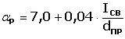
для постоянного тока прямой полярности 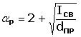
для постоянного тока обратной полярности α_{Р}= 10 ÷ 12 г/А·ч

Скорость сварки, м/ч, рассчитывается по формуле
,
где α_{Н} - коэффициент наплавки, г/А ч;
α_{Н} = α_{Р}·(1-Ψ),
Ψ - коэффициент потерь металла на угар и разбрызгивание, принимается равным 0,02 ÷ 0,03);
F_{B} - площадь поперечного сечения одного валика, см².

При наплавке под флюсом F_{B} - площадь поперечного сечения одного валика, укладываемого за один проход можно принять равной 0,3 ÷ 0,6 см².

Общее число проходов рассчитывается по формуле:
n = Fшв / Fв,
где F_{ШВ} – площадь поперечного сечения шва, см².

2. РАСЧЕТ КОЛИЧЕСТВА НАПЛАВЛЕННОГО МЕТАЛЛА, РАСХОДА СВАРОЧНЫХ МАТЕРИАЛОВ.
2.1. Ручная дуговая сварка
Масса наплавленного металла, г, для ручной дуговой сварки рассчитывается по формуле:
,
где l – длина шва, см;
ρ – плотность наплавленного металла (для стали ρ=7,8 г/см³).
Расход электродов, кг, для ручной дуговой сварки (наплавки) определяется по формуле:
,
где k_{Э} – коэффициент, учитывающий расход электродов на 1 кг наплавленного металла (принять k_{Э} = 1,6).

2.2. Сварка в углекислом газе проволокой сплошного сечения
Масса наплавленного металла, г, рассчитывается по следующей формуле:
,
где F_{ШВ} – площадь поперечного сечения шва, см²;
l – длина шва, см;
ρ – плотность наплавленного металла (для стали ρ=7,8 г/см³);
Расход электродной проволоки, г, рассчитывается по формуле:
,
где G_{H} – масса наплавленного металла, г;
Ψ – коэффициент потерь, (Ψ = 0,1 - 0,15).
Расход углекислого газа определяется по формуле:
G_{СО2} = 1,5 G_{пр} ,
где G_{СО2} - расход углекислого газа, кг;
G_{пр} - масса расходованной проволоки, кг.

2.3. Сварка п0од флюсом проволокой сплошного сечения
Масса наплавленного металла, г, определяется по формуле:
,
где V_{Н} - объем наплавленного металла, см³.
Объем наплавленного металла, см³, определяется из выражения
Vн = Fшв•Lшв,
где F_{ШВ} – площадь поперечного сечения шва, см²;
Lшв –длина шва, см.
Расход сварочной проволоки, г, определяется по формуле:
,
где G_{H} – масса наплавленного металла, г;
Ψ – коэффициент потерь (Ψ = 0,1 - 0,15).

Расход флюса на изделие G_{ф}, кг можно также определить по формуле:
Gф =ψ_{ф}· Gпр,
где Gф - масса израсходованного флюса, кг;
ψ_{ф} - коэффициент, выражающий отношение массы израсходованного флюса к массе сварочной проволоки и зависящий от типа сварного соединения и способа сварки ( см. таблицу8.);
G_{пр} - масса расходованной проволоки, кг.
Таблица 8. Коэффициент расхода ψ_{ф} при сварке под флюсом.
Способ сварки | Швы стыковых и угловых соединений |  | Швы тавровых соединений без скоса и со скосом кромок
Способ сварки | без скоса кромок | со скосом  кромок | Швы тавровых соединений без скоса и со скосом кромок
Автоматическая  Полуавтоматическая | 1,3  1,4 | 1,2  1,3 | 1,1  1,2

3. ПОРЯДОК ВЫПОЛНЕНИЯ РАБОТЫ.

Практическая работа состоит из трех заданий.

ЗАДАНИЕ №1.
Провести расчет примерных режимов сварки стыковых швов обечайки согласно исходным данным (табл. 9) и расчетной схемы обечайки (рис.1).
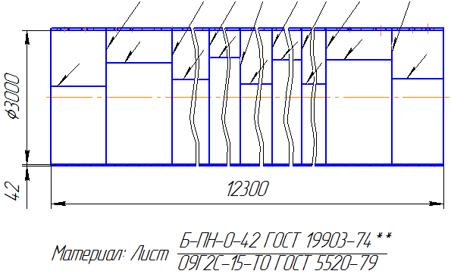
D_{вн}
δ
Рисунок 1. Расчетная схема сварки обечайки.

Ход расчета:
1. Выписать исходные данные согласно варианту из таблицы 9.
2. Провести расчет основных режимов сварки обечайки по методике, изложенной в разделе №1. «РАСЧЕТ ПРИМЕРНЫХ РЕЖИМОВ СВАРКИ».

Для ручной дуговой сварки:
- выбор диаметра электрода d_{Э};
- расчет и при необходимости корректировка силы сварочного тока, А;
- принять напряжение дуги U_{Д};
- расчет скорости сварки,Vсв, м/ч.

Для сварки в углекислом газе проволокой сплошного сечения:
- выбор диаметра электродной проволоки;
- расчет силы сварочного тока, А;
- выбор напряжение дуги по табл. 4;
- расчет скорости подачи электродной проволоки Vпр, м/ч;
- расчет скорости сварки,Vсв, м/ч;
- расчет общего числа проходов при сварке n.
Для сварки под флюсом проволокой сплошного сечения:
- выбор диаметра электродной проволоки;
- расчет силы сварочного тока, А;
- выбор напряжение дуги по табл. 7;
- расчет скорости подачи электродной проволоки Vпр, м/ч;
- расчет скорости сварки,Vсв, м/ч;
расчет общего числа проходов при сварке n.

Площадь сварного шва Fшв для всех видов сварки следует определять по формулам, приведенным в таблице приложения 1.
Расчет проводить в следующем порядке:
- определить по исходным данным вид сварки и условное обозначение сварного соединения;
- найти, описать, вычертить конструктивные элементы и проставить размеры заданного сварного соединения (Для ручной дуговой сварки приложение 2, Для сварки в углекислом газе проволокой сплошного сечения приложение 3, Для сварки под флюсом проволокой сплошного сечения приложение 4);
- по вычерченному рисунку формы сварного шва выбрать формулу для определения площади сварного шва Fшв в приложении 1;
- вычислить площадь сварного шва Fшв по выбранной формуле.

ЗАДАНИЕ №2.
Провести расчет количества наплавленного металла для сварки стыковых швов обечайки согласно исходным данным (табл. 9) и расчетной схемы обечайки (рис.1).

Ход расчета:
Масса наплавленного металла, г, рассчитывается по формуле:
,
где ρ – плотность наплавленного металла (для стали ρ=7,8 г/см³);
l – длина шва, см.

Длина стыковых швов обечайки складывается из длины продольных швов и суммы длин кольцевых швов сварки обечайки.
l = lпр + lк

Длина продольных швов lпр определяется по рисунку 1.
Длина кольцевых швов lк определяется как длина окружности, найденной по средней линии обечайки (lк = π*Dср) , а затем умножается на их количество (см рис.1).

Площадь сварного шва Fшв найдена в задании 1.
ЗАДАНИЕ №3.
Провести расчет количества наплавленного металла и расхода сварочных материалов согласно исходным данным (табл. 9) для сварки антизавихрителя (расчетная схема рис.2) или (расчетная схема опорной лапы рис.3).
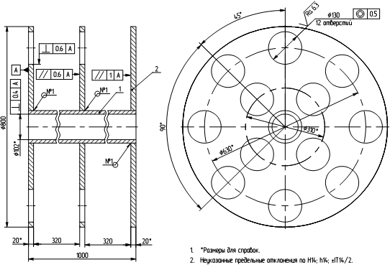
D
δ
δ
Поз. 1 – Труба
Поз. 2 – Лист
Рисунок 2. Расчетная схема сварки антизавихрителя.

Ход расчета:
1. Выписать исходные данные согласно варианту из таблицы 9.
2. Провести расчет количества наплавленного металла, расхода сварочных материалов по методике, изложенной в разделе № 2. «РАСЧЕТ КОЛИЧЕСТВА НАПЛАВЛЕННОГО МЕТАЛЛА, РАСХОДА СВАРОЧНЫХ МАТЕРИАЛОВ».
3. При сварке антизавихрителя выполнены кольцевые швы. Длина швов l равна сумме кольцевых швов ∑lк, которые определяется как длина окружности, найденной по наружному диаметру трубы (lк = π*Dн) , а затем умножается на их количество (см рис.2).
4. При сварке опорной лапы выполнены линейные швы, длина которых определяется по рисунку 3.
5. Площадь сварного шва Fшв для всех видов сварки следует определять по формулам, приведенным в таблице приложения 1.
Расчет проводить в следующем порядке:
- определить по исходным данным вид сварки и условное обозначение сварного соединения;
- найти, описать конструктивные элементы заданного сварного соединения (Для ручной дуговой сварки приложение 2, Для сварки в углекислом газе проволокой сплошного сечения приложение 3, Для сварки под флюсом проволокой сплошного сечения приложение 4);
- по форме сварного шва выбрать формулу для определения площади сварного шва Fшв в приложении 1.
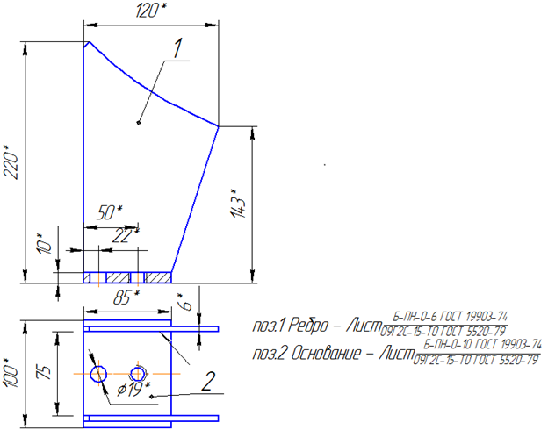
L
δ
Рисунок 2. Расчетная схема сварки опорной лапы.

Таблица 9. Исходные данные к практической работе
№ варианта | ЗАДАНИЕ № 1 и № 2 |  |  |  | ЗАДАНИЕ № 3
№ варианта | Обечайка |  |  |  | Антизавихритель |  |  |  | Опорная лапа
№ варианта | Dвн,  мм | δ  мм | Вид сварки ГОСТ | Условное обозначение сварного соединения | Труба  Фхδ,  мм | Лист  δ,  мм | Вид сварки ГОСТ | Условное обозначение  сварного соединения | Ребро  L,  мм | Основание  δ,  мм | Вид сварки ГОСТ | Условное обозначение  сварного соединения
1 | 500 | 4 | ГОСТ 5264-80  Ручная дуговая сварка | С2 | 40х2 | 5 | ГОСТ 14771-76 Дуговая сварка в защитном газе | У4 | 250 | 6 | ГОСТ 8713-79  Сварка под флюсом | Т8
2 | 600 | 6 | ГОСТ 5264-80  Ручная дуговая сварка | С15 | 108х4 | 10 | ГОСТ 14771-76 Дуговая сварка в защитном газе | У7 | 100 | 12 | ГОСТ 8713-79  Сварка под флюсом | Т3
3 | 700 | 8 | ГОСТ 5264-80  Ручная дуговая сварка | С21 | 89х3 | 6 | ГОСТ 14771-76 Дуговая сварка в защитном газе | У6 | 350 | 16 | ГОСТ 8713-79  Сварка под флюсом | Т7
4 | 800 | 10 | ГОСТ 5264-80  Ручная дуговая сварка | С12 | 325х8 | 20 | ГОСТ 14771-76 Дуговая сварка в защитном газе | У9 | 200 | 5 | ГОСТ 8713-79  Сварка под флюсом | Т6
5 | 900 | 12 | ГОСТ 5264-80  Ручная дуговая сварка | С8 | 57х3 | 4 | ГОСТ 14771-76 Дуговая сварка в защитном газе | У4 | 320 | 5 | ГОСТ 8713-79  Сварка под флюсом | Т1
6 | 1000 | 20 | ГОСТ 5264-80  Ручная дуговая сварка | С25 | 76х4 | 6 | ГОСТ 14771-76 Дуговая сварка в защитном газе | У7 | 400 | 10 | ГОСТ 8713-79  Сварка под флюсом | Т8
7 | 1100 | 5 | ГОСТ 5264-80  Ручная дуговая сварка | С12 | 133х5 | 12 | ГОСТ 14771-76 Дуговая сварка в защитном газе | У10 | 150 | 6 | ГОСТ 8713-79  Сварка под флюсом | Т3
8 | 1200 | 6 | ГОСТ 5264-80  Ручная дуговая сварка | С21 | 159х4 | 16 | ГОСТ 14771-76 Дуговая сварка в защитном газе | У8 | 280 | 20 | ГОСТ 8713-79  Сварка под флюсом | Т12
9 | 1300 | 8 | ГОСТ 5264-80  Ручная дуговая сварка | С15 | 25х2 | 5 | ГОСТ 14771-76 Дуговая сварка в защитном газе | У6 | 300 | 4 | ГОСТ 8713-79  Сварка под флюсом | Т1
10 | 1400 | 10 | ГОСТ 5264-80  Ручная дуговая сварка | С25 | 51х3 | 8 | ГОСТ 14771-76 Дуговая сварка в защитном газе | У7 | 450 | 6 | ГОСТ 8713-79  Сварка под флюсом | Т7
11 | 1500 | 18 | ГОСТ 8713-79  Сварка под флюсом | С21 | 276х5 | 8 | ГОСТ 5264-80  Ручная дуговая сварка | У9 | 200 | 12 | ГОСТ 14771-76 Дуговая сварка в защитном газе | Т6
12 | 1600 | 16 | ГОСТ 8713-79  Сварка под флюсом | С12 | 219х6 | 15 | ГОСТ 5264-80  Ручная дуговая сварка | У10 | 320 | 16 | ГОСТ 14771-76 Дуговая сварка в защитном газе | Т9
13 | 1700 | 24 | ГОСТ 8713-79  Сварка под флюсом | С15 | 325х8 | 10 | ГОСТ 5264-80  Ручная дуговая сварка | У7 | 400 | 5 | ГОСТ 14771-76 Дуговая сварка в защитном газе | Т1
14 | 1800 | 28 | ГОСТ 8713-79  Сварка под флюсом | С21 | 57х3 | 6 | ГОСТ 5264-80  Ручная дуговая сварка | У5 | 150 | 8 | ГОСТ 14771-76 Дуговая сварка в защитном газе | Т3
15 | 2000 | 40 | ГОСТ 8713-79  Сварка под флюсом | С25 | 76х4 | 20 | ГОСТ 5264-80  Ручная дуговая сварка | У7 | 250 | 14 | ГОСТ 14771-76 Дуговая сварка в защитном газе | Т8
16 | 500 | 12 | ГОСТ 8713-79  Сварка под флюсом | С9 | 133х5 | 4 | ГОСТ 5264-80  Ручная дуговая сварка | У6 | 100 | 5 | ГОСТ 14771-76 Дуговая сварка в защитном газе | Т1
17 | 600 | 16 | ГОСТ 8713-79  Сварка под флюсом | С12 | 159х4 | 6 | ГОСТ 5264-80  Ручная дуговая сварка | У10 | 350 | 10 | ГОСТ 14771-76 Дуговая сварка в защитном газе | Т6
18 | 700 | 5 | ГОСТ 8713-79  Сварка под флюсом | С7 | 25х2 | 12 | ГОСТ 5264-80  Ручная дуговая сварка | У4 | 200 | 6 | ГОСТ 14771-76 Дуговая сварка в защитном газе | Т8
19 | 800 | 6 | ГОСТ 8713-79  Сварка под флюсом | С29 | 40х2 | 16 | ГОСТ 5264-80  Ручная дуговая сварка | У5 | 320 | 20 | ГОСТ 14771-76 Дуговая сварка в защитном газе | Т9
20 | 900 | 8 | ГОСТ 8713-79  Сварка под флюсом | С18 | 108х4 | 5 | ГОСТ 5264-80  Ручная дуговая сварка | У7 | 400 | 4 | ГОСТ 14771-76 Дуговая сварка в защитном газе | Т1
21 | 1000 | 10 | ГОСТ 14771-76 Дуговая сварка в защитном газе | С15 | 89х3 | 8 | ГОСТ 8713-79  Сварка под флюсом | У4 | 150 | 6 | ГОСТ 5264-80  Ручная дуговая сварка | Т8
22 | 1100 | 8 | ГОСТ 14771-76 Дуговая сварка в защитном газе | С17 | 325х8 | 14 | ГОСТ 8713-79  Сварка под флюсом | У10 | 280 | 12 | ГОСТ 5264-80  Ручная дуговая сварка | Т6
23 | 1200 | 5 | ГОСТ 14771-76 Дуговая сварка в защитном газе | С2 | 57х3 | 5 | ГОСТ 8713-79  Сварка под флюсом | У9 | 300 | 16 | ГОСТ 5264-80  Ручная дуговая сварка | Т1
24 | 1300 | 6 | ГОСТ 14771-76 Дуговая сварка в защитном газе | С7 | 76х4 | 10 | ГОСТ 8713-79  Сварка под флюсом | У5 | 450 | 5 | ГОСТ 5264-80  Ручная дуговая сварка | Т8
25 | 1400 | 10 | ГОСТ 14771-76 Дуговая сварка в защитном газе | С8 | 133х5 | 6 | ГОСТ 8713-79  Сварка под флюсом | У7 | 350 | 8 | ГОСТ 5264-80  Ручная дуговая сварка | Т7
26 | 1500 | 10 | ГОСТ 14771-76 Дуговая сварка в защитном газе | С21 | 159х4 | 20 | ГОСТ 8713-79  Сварка под флюсом | У8 | 200 | 14 | ГОСТ 5264-80  Ручная дуговая сварка | Т3
27 | 1600 | 14 | ГОСТ 14771-76 Дуговая сварка в защитном газе | С25 | 25х2 | 4 | ГОСТ 8713-79  Сварка под флюсом | У6 | 320 | 5 | ГОСТ 5264-80  Ручная дуговая сварка | Т7
28 | 1700 | 20 | ГОСТ 14771-76 Дуговая сварка в защитном газе | С15 | 51х3 | 6 | ГОСТ 8713-79  Сварка под флюсом | У8 | 400 | 10 | ГОСТ 5264-80  Ручная дуговая сварка | Т1
29 | 1800 | 15 | ГОСТ 14771-76 Дуговая сварка в защитном газе | С25 | 276х5 | 12 | ГОСТ 8713-79  Сварка под флюсом | У10 | 150 | 6 | ГОСТ 5264-80  Ручная дуговая сварка | Т3
30 | 2000 | 30 | ГОСТ 14771-76 Дуговая сварка в защитном газе | С15 | 219х6 | 16 | ГОСТ 8713-79  Сварка под флюсом | У9 | 280 | 20 | ГОСТ 5264-80  Ручная дуговая сварка | Т6

ПРИЛОЖЕНИЕ 1

Таблица. Наименование, тип, вид шва и формулы расчета площади поперечного сечения швов
Наименование шва | Эскиз | Формула расчета площади поперечного сечения шва
Стыковые соединения без скоса кромок односторонние | 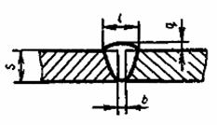 | F = Sb + 0,75lq
Стыковые соединения без скоса кромок двусторонние | 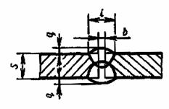 | F = Sb/2 + 1,5lq
Стыковые соединения со скосом одной кромки односторонние | 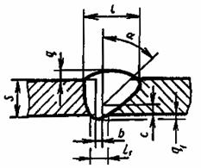 | F_{о} = Sb + 0,5(S - C)²tgα + 0,75lq+ 0,75l₁ q₁
Стыковые соединения со скосом одной кромки двусторонние | 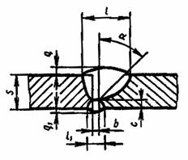 | F_{о} = Sb + 0,5(S - C)²tgα + 0,75lq  F_{п} = 0,75l₁q₁

Наименование шва | Эскиз | Формула расчета площади поперечного сечения шва
Стыковые соединения с двумя симметричными скосами одной кромки | 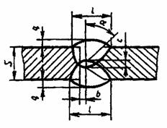 | F_{о} = Sb/2+0,5(S-C)²tgα + 0,75lq  F_{o} = F_{п}
Стыковые соединения со скосом двух кромок односторонние | 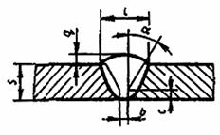 | F = Sb + (S - C)²tgα + 0,75lq
Стыковые соединения со скосом двух кромок двусторонние | 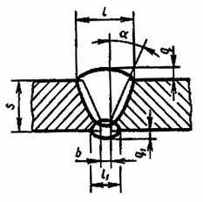 | F_{о} = Sb + (S - C)²tgα + 0,75lq  F_{п} = 0,75l₁q₁
Стыковые соединения с двумя симметричными скосами двух кромок двусторонние | 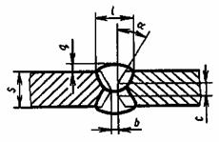 | F_{о} = Sb/2+0,25(S-C)²tgα + 0,75lq  F_{п} = F_{о}
Угловые соединения без скоса кромок односторонние | 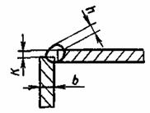 | F = K²/2 + 1,05 Kh

Наименование шва | Эскиз | Формула расчета площади поперечного сечения шва
Угловые соединения без скоса кромок односторонние | 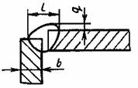 | F = Sb + 0,75lq
Угловые соединения без скоса кромок двусторонние | 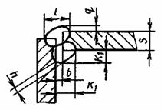 | F_{o} = Sb + 0,75lq  F_{П} = K₁²/2 + 1,05 K₁h
Угловые соединения без скоса кромок двусторонние | 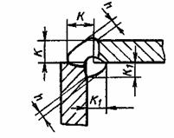 | F_{о} = K²/2 + 1,05 Kh  F_{П} = K₁²/2 + 1,05 K₁h
Угловые соединения со скосом одной кромки односторонние | 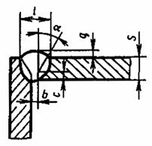 | F = Sb + 0,5(S - C)²tgα + 0,75lq
Угловые соединения со скосом одной кромки двусторонние | 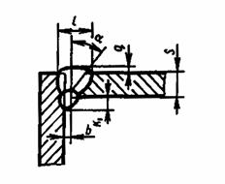 | F_{о} = Sb + 0,5(S - C)²tgα + 0,75lq  F_{П} = K₁²/2 + 1,05 K₁h

Наименование шва | Эскиз | Формула расчета площади поперечного сечения шва
Угловые соединения с двумя симметричными скосами одной кромки двусторонние | 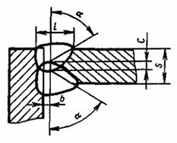 | F_{о} = Sb/2 + tgα(S - C)²/8 + 0,75lq  F_{п} = F_{o}
Угловые соединения со скосом двух кромок односторонние | 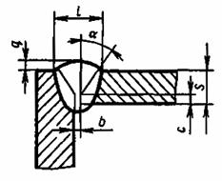 | F = Sb + (S - C)²tgα + 0,75lq
Угловые соединения со скосом двух кромок двусторонние | 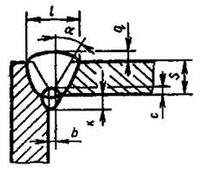 | F_{o} = Sb + (S - C)²tgα + 0,75lq  F_{п} = K²/2 + 1,05 Kh
Тавровые и нахлесточные соединения без скоса кромок односторонние | 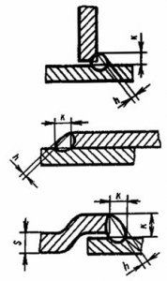 | F = K²/2 + 1,05 Kh

Наименование шва | Эскиз | Формула расчета площади поперечного сечения шва
Тавровые и нахлесточные соединения без скоса кромок двусторонние | 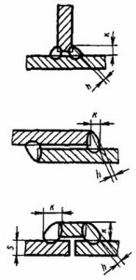 | F = 2(K²/2 + 1,05 Kh)
Тавровые соединения со скосом одной кромки односторонние | 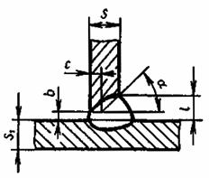 | F = Sb + 0,5(S - C)²tgα + 0,75lq
Тавровые соединения со скосом одной кромки двусторонние | 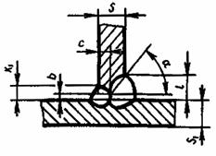 | F = Sb + 0,5(S - C)²tgα + 0,75lq
Тавровые соединения с двумя симметричными скосами одной кромки двусторонние | 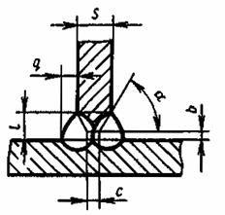 | F_{о} = Sb + 0,25(S - C)²tgα + 1,5lq  F_{п} = F_{o}

ПРИЛОЖЕНИЕ 2
ГОСТ 5264-80. РУЧНАЯ ДУГОВАЯ СВАРКА.
СОЕДИНЕНИЯ СВАРНЫЕ
Основные типы, конструктивные элементы и размеры
Условное обозначение сварного соединения | Конструктивные элементы |  | s=s₁ | b |  | e,  не более | g
Условное обозначение сварного соединения | подготавливаемых кромок свариваемых деталей | сварного шва |  | Номин. | Пред. откл. |  | Номин. | Пред. откл.
С2 | 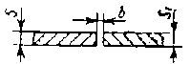 | 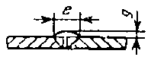 | От 1,0 до 1,5 | 0 | +0,5 | 6 | 1,0 | ±0,5
С2 |  |  | Св.1,5 до 3,0 | 1 | ±1,0 | 7 | 1,5 | ±1,0
С2 |  |  | Св.3,0 до 4,0 | 2 | +1,0  -0,5 | 8 | 2,0
С7 | 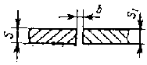 | 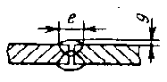 | 2 |  | ±1,0 | 8 | 1,5
С7 |  |  | Св.2 до 4 | 2 |  | 9
С7 |  |  | Св.4 до 5 |  | +1,5  -1,6 | 10 | 2,0
С8 | 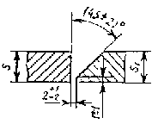 | 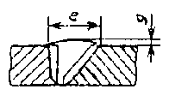 | От 3 до 5 | 8 | +0,5 | 1,0 | ±0,5
С8 |  |  | Св.5 до 8 | 12 | ±2 | 0,5 | ±1,5
С8 |  |  | Св.8 до 11 | 16 |  |  | -0,5
С8 |  |  | Св.11 до 14 | 20
С8 |  |  | Св.14 до 17 | 24 | ±3 |  | +2,0
С8 |  |  | Св.17 до 20 | 28 |  |  | -0,5
С8 |  |  | Св.20 до 24 | 32
С8 |  |  | Св.24 до 28 | 35

Условное обозначение сварного соединения | Конструктивные элементы |  | s=s₁ | b |  | e,  не более | g= g₁
Условное обозначение сварного соединения | подготавливаемых кромок свариваемых деталей | сварного шва |  | Номин. | Пред. откл. |  | Номин. | Пред. откл.
С12 | 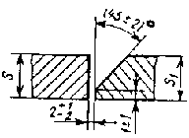 | 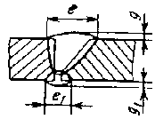 | От 3 до 5 | 8 |  | 8
С12 |  |  | Св.5 до 8 | 12 | ±2 |  |  | +1,5
С12 |  |  | Св.8 до 11 | 16 |  |  |  | -0,5
С12 |  |  | Св.11 до 14 | 20
С12 |  |  | Св.14 до 17 | 24
С12 |  |  | Св.17 до 20 | 28 |  | 10
С12 |  |  | Св.20 до 24 | 32
С12 |  |  | Св. 24 до 28 | 35 | ±3 |  | 0,5
С12 |  |  | Св. 28 до 32 | 38
С12 |  |  | Св.32 до 36 | 41 |  |  |  | +2,0
С12 |  |  | Св.36 до 40 | 44 |  |  |  | -0,5
С12 |  |  | Св.40 до 44 | 49
С12 |  |  | Св.44 до 48 | 53 |  | 12
С12 |  |  | Св.48 до 52 | 56 | ±4
С12 |  |  | Св.52 до 56 | 60
С12 |  |  | Св.56 | 64

Условное обозначение сварного соединения | Конструктивные элементы |  | s=s₁ | e,  не более |  | g
Условное обозначение сварного соединения | подготавливаемых кромок свариваемых деталей | сварного шва |  | Номин. | Пред. откл. | Номин. | Пред. откл.
С15 | 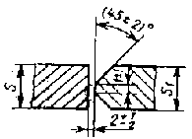 | 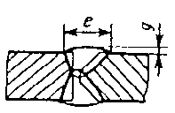 | От 8 до 11 | 10 | ±2 | 0,5 | +1,5  -0,5
С15 |  |  | Св.11 до 14 | 12 |  | 0,5 | +1,5  -0,5
С15 |  |  | Св.14 до 17 | 14 |  | 0,5 | +1,5  -0,5
С15 |  |  | Св.17 до 20 | 16 |  | 0,5 | +1,5  -0,5
С15 |  |  | Св.20 до 24 | 18 |  | 0,5 | +1,5  -0,5
С15 |  |  | Св.24 до 28 | 20 |  | 0,5 | +1,5  -0,5
С15 |  |  | Св.28 до 32 | 22 |  | 0,5 | +1,5  -0,5
С15 |  |  | Св.32 до 36 | 24 | ±3 | 0,5 | +2,0
С15 |  |  | Св.36 до 40 | 26 |  | 0,5 | -0,5
С15 |  |  | Св.49 до 44 | 28 |  | 0,5 | -0,5
С15 |  |  | Св.44 до 48 | 30 |  | 0,5 | -0,5
С15 |  |  | Св.48 до 52 | 32 |  | 0,5 | -0,5
С15 |  |  | Св.52 до 56 | 34 |  | 0,5 | -0,5
С15 |  |  | Св.56 до 60 | 36 |  | 0,5 | -0,5
С15 |  |  | Св.60 до 64 | 39 |  | 0,5 | -0,5
С15 |  |  | Св.64 до 70 | 42 |  | 0,5 | -0,5

Условное обозначение сварного соединения | Конструктивные элементы |  | s=s₁ | b |  | e,  не более | g= g₁
Условное обозначение сварного соединения | подготавливаемых кромок свариваемых деталей | сварного шва |  | Номин. | Пред. откл. |  | Номин. | Пред. откл.
С21 | 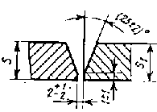 | 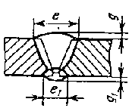 | От 3 до 5 | 8 |  | 8
С21 |  |  | Св.5 до 8 | 12 | ±2 |  |  | +1,5
С21 |  |  | Св.8 до 11 | 16 |  |  |  | -0,5
С21 |  |  | Св.11 до 14 | 19
С21 |  |  | Св.14 до 17 | 22
С21 |  |  | Св.17 до 20 | 26 |  | 10
С21 |  |  | Св.20 до 24 | 30
С21 |  |  | Св. 24 до 28 | 34 | ±3 |  | 0,5
С21 |  |  | Св. 28 до 32 | 38
С21 |  |  | Св.32 до 36 | 42 |  |  |  | +2,0
С21 |  |  | Св.36 до 40 | 47 |  |  |  | -0,5
С21 |  |  | Св.40 до 44 | 52
С21 |  |  | Св.44 до 48 | 54 |  | 12
С21 |  |  | Св.48 до 52 | 56 | ±4
С21 |  |  | Св.52 до 56 | 60

Условное обозначение сварного соединения | Конструктивные элементы |  | s=s₁ | b |  | e,  не более | g
Условное обозначение сварного соединения | подготавливаемых кромок свариваемых деталей | сварного шва |  | Номин. | Пред. откл. |  | Номин. | Пред. откл.
С25 | 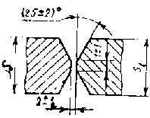 | 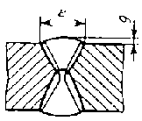 | Св.8 до 11 | 10 | ±2 |  | +1,5
С25 |  |  | Св.11 до 14 | 12 |  |  | -0,5
С25 |  |  | Св.14 до 17 | 14
С25 |  |  | Св.17 до 20 | 16
С25 |  |  | Св.20 до 24 | 18
С25 |  |  | Св.24 до 28 | 20
С25 |  |  | Св.28 до 32 | 22
С25 |  |  | Св.32 до 36 | 24 |  |  | +2,0
С25 |  |  | Св.36 до 40 | 26 | ±3 |  | -0,5
С25 |  |  | Св.49 до 44 | 28
С25 |  |  | Св.44 до 48 | 30
С25 |  |  | Св.48 до 52 | 32
С25 |  |  | Св.52 до 56 | 34 |  | 0,5
С25 |  |  | Св.56 до 60 | 36
С25 |  |  | Св.60 до 64 | 39
С25 |  |  | Св.64 | 42

Условное обозначение сварного соединения | Конструктивные элементы |  | s | n | b |  | e,  не более
Условное обозначение сварного соединения | подготавливаемых кромок свариваемых деталей | сварного шва | s | n | Номин. | Пред. откл.
У4 | 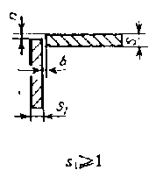 | 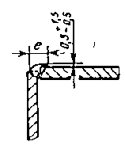 | От 0,1 до 1,5 |  |  | +0,5 | 6
У4 |  |  | Св.1,5 до 3,0 | От 0 | 0 | +1,0 | 8
У4 |  |  | Св.3,0 до 5,0 | до 0,5 s |  |  | 10
У4 |  |  | Св.5,0 до 6,0 |  |  | +2,0 | 12
У5 | 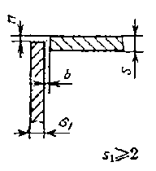 | 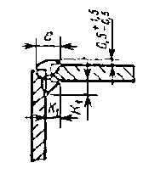 | От 2  до 3 |  |  | +1 | 8
У5 |  |  | Св.3  до 5 | От 0 | 0 |  | 10
У5 |  |  | Св.5  до 6 | до 0,5 s |  |  | 12
У5 |  |  | Св.6  до 8 |  |  | +2 | 14
 |  |  | s | e |  | g
 |  |  |  | Номин | Пр. от. | Номин |  | Пр. от.
У6 | 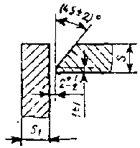 | 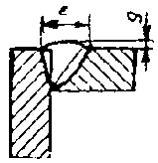 | От 3 до 5 | 8
У6 |  |  | Св.5 до 8 | 12 | ±2 |  |  | +1,5
У6 |  |  | Св.8 до 11 | 16 |  |  |  | -0,5
У6 |  |  | Св.11 до 14 | 20
У6 |  |  | Св.14 до 17 | 24

Условное обозначение сварного соединения | Конструктивные элементы |  | s | e |  | g
Условное обозначение сварного соединения | подготавливаемых кромок свариваемых деталей | сварного шва | s | Номин | Пред. откл. | Номин. | Пред. откл
У7 | 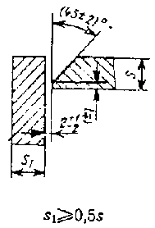 | 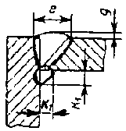 | От 3 до 5 | 8
У7 |  |  | Св.5 до 8 | 12 | ±2 |  | +1,5
У7 |  |  | Св.8 до 11 | 16 |  |  | -0,5
У7 |  |  | Св.11 до 14 | 20
У7 |  |  | Св.14 до 17 | 24
У7 |  |  | Св.17 до 20 | 28
У7 |  |  | Св.20 до 24 | 32 |  | 0,5
У7 |  |  | Св.24 до 28 | 35 |  |  | +2,0
У7 |  |  | Св.28 до 32 | 38 | ±3 |  | -0,5
У7 |  |  | Св.32 до 36 | 41
У7 |  |  | Св.36 до 40 | 44
У7 |  |  | Св.40 до 44 | 49
У7 |  |  | Св.44 до 48 | 53
У7 |  |  | Св.48 до 52 | 56 | ±4
У7 |  |  | Св.52 до 56 | 60
У7 |  |  | Св.56 до 60 | 64

Условное обозначение сварного соединения | Конструктивные элементы |  | s | e |  | e₁ |  | g
Условное обозначение сварного соединения | подготавливаемых кромок свариваемых деталей | сварного шва | s | Номин | Пред. откл. | Номин. | Пред. откл | Пред. откл
У8 | 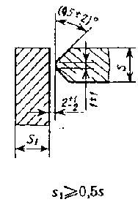 | 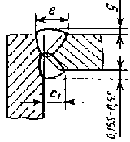 | От 8 до 11 | 10 | ±2 | 9 | ±2 | +1,5
У8 |  |  | Св.11 до 14 | 12 |  | 11 |  | -0,5
У8 |  |  | Св.14 до 17 | 14 |  | 12
У8 |  |  | Св.17 до 20 | 16 |  | 14
У8 |  |  | Св.20 до 24 | 18 |  | 16
У8 |  |  | Св.24 до 28 | 20 |  | 18
У8 |  |  | Св.28 до 32 | 22 |  | 20 |  | +2,0
У8 |  |  | Св.32 до 36 | 24 | ±3 | 22 | ±2 | -0,5
У8 |  |  | Св.36 до 40 | 26 |  | 24
У8 |  |  | Св.40 до 44 | 28 |  | 26
У8 |  |  | Св.44 до 48 | 30 |  | 28
У8 |  |  | Св.48 до 52 | 32 |  | 30
У8 |  |  | Св.52 до 56 | 34 |  | 32
У8 |  |  | Св.56 до 60 | 36 |  | 34
У8 |  |  | Св.60 до 64 | 39 |  | 37

Условное обозначение сварного соединения | Конструктивные элементы |  | s | e |  | g
Условное обозначение сварного соединения | подготавливаемых кромок свариваемых деталей | сварного шва | s | Номин | Пред. откл. | Номин. | Пред. откл
У9 | 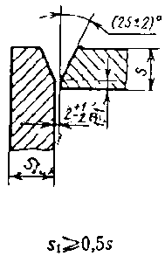 | 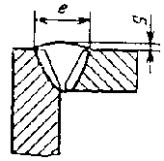 | От 3 до 5 | 8
У9 |  |  | Св.5 до 8 | 12 | ±2 |  | +1,5
У9 |  |  | Св.8 до 11 | 16 |  |  | -0,5
У9 |  |  | Св.8 до 11 | 16 |  |  | -0,5
У9 |  |  | Св.11 до 14 | 19
У9 |  |  | Св.14 до 17 | 22
У9 |  |  | Св.17 до 20 | 26
У9 |  |  | Св.20 до 24 | 30 |  | 0,5
У9 |  |  | Св.24 до 28 | 34 |  |  | +2,0
У9 |  |  | Св.28 до 32 | 38 | ±3 |  | -0,5
У9 |  |  | Св.32 до 36 | 42
У9 |  |  | Св.36 до 40 | 47
У9 |  |  | Св.40 до 44 | 52
У9 |  |  | Св.44 до 48 | 54
У9 |  |  | Св.48 до 52 | 56 | ±4
У9 |  |  | Св.52 до 56 | 60

Условное обозначение сварного соединения | Конструктивные элементы |  | s | e |  | g
Условное обозначение сварного соединения | подготавливаемых кромок свариваемых деталей | сварного шва | s | Номин | Пред. откл. | Номин. | Пред. откл
У10 | 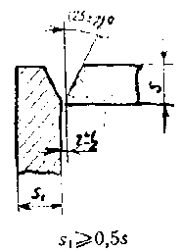 | 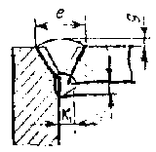 | От 3 до 5 | 8
У10 |  |  | Св.5 до 8 | 12 | ±2 |  | +1,5
У10 |  |  | Св.8 до 11 | 16 |  |  | -0,5
У10 |  |  | Св.11 до 14 | 19
У10 |  |  | Св.14 до 17 | 22
У10 |  |  | Св.17 до 20 | 26
У10 |  |  | Св.20 до 24 | 30 |  | 0,5
У10 |  |  | Св.24 до 28 | 34 |  |  | +2,0
У10 |  |  | Св.28 до 32 | 38 | ±3 |  | -0,5
У10 |  |  | Св.32 до 36 | 42
У10 |  |  | Св.36 до 40 | 47
У10 |  |  | Св.40 до 44 | 52
У10 |  |  | Св.44 до 48 | 54
У10 |  |  | Св.48 до 52 | 56 | ±4
У10 |  |  | Св.52 до 56 | 60
У10 |  |  | Св.56 до 60 | 64

Условное обозначение сварного соединения | Конструктивные элементы |  | s | e
Условное обозначение сварного соединения | подготавливаемых кромок свариваемых деталей | сварного шва | s | Номин | Пред. откл.
Т1 | 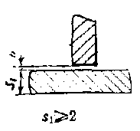 | 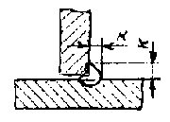 | От 2 до 3 |  | +1
Т1 |  |  | Св.3 до 15 | 0 | +2
Т1 |  |  | Св.15 до 40 |  | +3
Т3 | 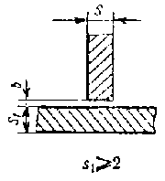 | 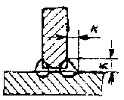 | От 2 до 3 |  | +1
Т3 |  |  | Св.3 до 15 | 0 | +2
Т3 |  |  | Св.15 до 40 |  | +3
Т6 | 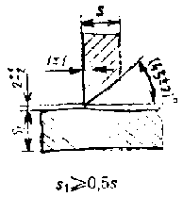 | 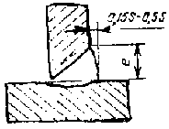 | От 3 до 5 | 7
Т6 |  |  | Св.5 до 8 | 10 | ±2
Т6 |  |  | Св.8 до 11 | 14
Т6 |  |  | Св.11 до 14 | 18
Т6 |  |  | Св.14 до 17 | 22
Т6 |  |  | Св.17 до 20 | 26
Т6 |  |  | Св.20 до 24 | 30
Т6 |  |  | Св.24 до 28 | 33
Т6 |  |  | Св.28 до 32 | 36 | ±3
Т6 |  |  | Св.32 до 36 | 40
Т6 |  |  | Св.36 до 40 | 44
Т6 |  |  | Св.40 до 44 | 47
Т6 |  |  | Св.44 до 48 | 50
Т6 |  |  | Св.48 до 52 | 54 | ±4

Условное обозначение сварного соединения | Конструктивные элементы |  | s | e
Условное обозначение сварного соединения | подготавливаемых кромок свариваемых деталей | сварного шва | s | Номин | Пред. откл.
Т7 | 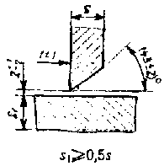 | 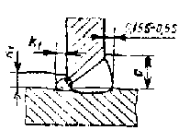 | От 3 до 5 | 7
Т7 |  |  | Св.5 до 8 | 10 | ±2
Т7 |  |  | Св.8 до 11 | 14
Т7 |  |  | Св.11 до 14 | 18
Т7 |  |  | Св.14 до 17 | 22
Т7 |  |  | Св.17 до 20 | 26
Т7 |  |  | Св.20 до 24 | 30
Т7 |  |  | Св.24 до 28 | 33
Т7 |  |  | Св.28 до 32 | 36 | ±3
Т7 |  |  | Св.32 до 36 | 40
Т7 |  |  | Св.36 до 40 | 44
Т7 |  |  | Св.40 до 44 | 47
Т7 |  |  | Св.44 до 48 | 50
Т7 |  |  | Св.48 до 52 | 54 | ±4
Т7 |  |  | Св.52 до 56 | 58
Т7 |  |  | Св.56 до 60 | 62
Т8 | 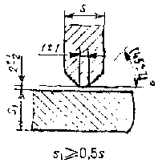 | 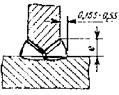 | От 8 до 11 | 9 | ±2
Т8 |  |  | Св.11 до 14 | 11
Т8 |  |  | Св.14 до 17 | 12
Т8 |  |  | Св.17 до 20 | 14
Т8 |  |  | Св.20 до 24 | 16
Т8 |  |  | Св.24 до 28 | 18
Т8 |  |  | Св.28 до 32 | 20
Т8 |  |  | Св.32 до 36 | 22
Т8 |  |  | Св.36 до 40 | 24
Т8 |  |  | Св.40 до 44 | 26
Т8 |  |  | Св.44 до 48 | 28
Т8 |  |  | Св.48 до 52 | 30 | ±3
Т8 |  |  | Св.52 до 56 | 32
Т8 |  |  | Св.56 до 60 | 34
Т8 |  |  | Св.60 до 64 | 37

Условное обозначение сварного соединения | Конструктивные элементы |  | s | e
Условное обозначение сварного соединения | подготавливаемых кромок свариваемых деталей | сварного шва | s | Номин | Пред. откл.
Т9 | 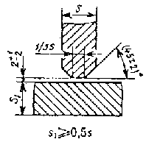 | 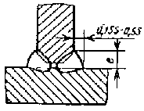 | От 12 до 14 | 8 | ±2
Т9 |  |  | Св.14 до 17 | 10
Т9 |  |  | Св.17 до 20 | 12
Т9 |  |  | Св.20 до 24 | 14
Т9 |  |  | Св.24 до 28 | 16
Т9 |  |  | Св.28 до 32 | 17
Т9 |  |  | Св.32 до 36 | 18
Т9 |  |  | Св.36 до 40 | 19 | ±3
Т9 |  |  | Св.40 до 44 | 20
Т9 |  |  | Св.44 до 48 | 21
Т9 |  |  | Св.48 до 52 | 22
Т9 |  |  | Св.52 до 56 | 24
Т9 |  |  | Св.56 до 60 | 26
Т9 |  |  | Св.60 до 64 | 28
Т9 |  |  | Св.64 до 70 | 30
Т9 |  |  | Св.70 до 76 | 32
Т9 |  |  | Св.76 до 82 | 34 | ±4
Т9 |  |  | Св.82 до 88 | 36
Т9 |  |  | Св.88 до 94 | 38
Т9 |  |  | Св.94 до 100 | 40

Условное обозначение сварного соединения | Конструктивные элементы |  | s | В | b
Условное обозначение сварного соединения | подготавливаемых кромок свариваемых деталей | сварного шва | s | В | Номин | Пред. откл
Н1 | 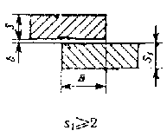 | 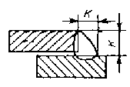 | От 2 до 5 | 3-20 | 0 | +1,0
Н1 |  |  | Св.5 до 10 | 8-40 |  | +1,5
Н1 |  |  | Св.10 до 29 | 12-100
Н1 |  |  | Св.29 до 60 | 30-240 |  | +2,0
Н2 | 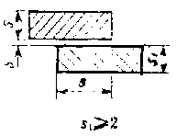 | 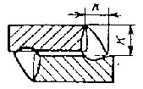 | От 2 до 5 | 3-20 |  | +1,0
Н2 |  |  | Св.5 до 10 | 8-40 | 0 | +1,5
Н2 |  |  | Св.10 до 29 | 12-100
Н2 |  |  | Св.29 до 60 | 30-240 |  | +2,0

ПРИЛОЖЕНИЕ 3
ГОСТ 8713-79 Сварка под флюсом. Соединения сварные. Основные типы, конструктивные элементы и размеры
Условное обозначение сварного соединения | Конструктивные элементы |  | s =s₁ | b |  |  | е ,  не более |  | g
Условное обозначение сварного соединения | подготавливаемых кромок свариваемых деталей | сварного шва | s =s₁ | Номин | Пред. откл |  |  |  | Номин | Пред. откл
С7  АФ | 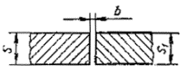 | 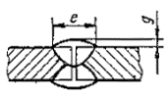 | 2 | 0 | +0,3 |  | 8,5 |  | 1,5 | ±1,0
С7  АФ |  |  | Св. 2 до 3 |  | +0,5 |  | 10
С7  АФ |  |  | Св. 3 до 4 |  | +0,8 |  | 12 |  | 2,0 | +1,0  -1,5
С7  АФ |  |  | Св. 4 до 5 |  | +1,0 |  | 14
С7  АФ |  |  | Св. 5 до 6 |  |  |  | 19
С7  АФ |  |  | Св. 6 до 9 |  |  |  |  |  |  | ±1,5
С7  АФ |  |  | Св. 9 до 14 |  |  |  | 23 |  | 3,0 | +1,5  -2,0
С7  АФ |  |  | Св. 14 до 20 |  |  |  | 28 |  |  | ±2,0
С29  АФф | 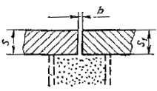 | 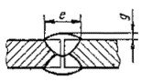 | 2 | 0 | +1 |  | 8,5 |  | 1,5 | ±1,0
С29  АФф |  |  | Св. 2 до 3 | 1 | ±1 |  | 10 |  |  | +1,0  -1,5
С29  АФф |  |  | Св. 3 до 5 |  |  |  | 12 |  | 2,0
С29  АФф |  |  | Св. 5 до 6 |  |  |  | 19
С29  АФф |  |  | Св. 6 до 9 | 2
С29  АФф |  |  | Св. 9 до 10 |  |  |  | 24 |  |  | +1,0  -2,0
С29  АФф |  |  | Св. 10 до 14 |  |  |  |  |  | 2,5
С29  АФф |  |  | Св. 14 до 16 |  |  |  | 26 |  |  | ±2,0
С29  АФф |  |  | Св. 16 до 22 | 4 | +1  -2 |  | 34
С29  АФф |  |  | Св. 22 до 2,6 | 5 | +1  -2 |  | 40 |  | 3,0 | +2,0  -2,5
С29  АФф |  |  | Св. 26 до 30 | 6 | +2  -1 |  | 42 |  |  | +2,0  3,0
Условное обозначение сварного соединения | Конструктивные элементы |  | s =s₁ | е |  |  |  | g
Условное обозначение сварного соединения | подготавливаемых кромок свариваемых деталей | сварного шва | s =s₁ | Номин |  | Пред. откл |  | Номин |  | Пред. откл
С9  АФф | 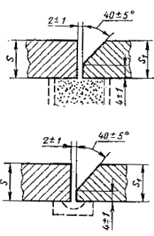 | 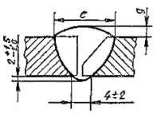 | От 8 до 9 | 18 |  | ±3 |  | 1,5 |  | ±1,0
С9  АФф |  |  | С. 9 до 10 | 20 |  | ± 4
С9  АФф |  |  | Св. 10 до 14 | 22 |  |  |  | 2,0 |  | +1,0  -1,5
С9  АФф |  |  | Св. 14 до 20 | 24 |  |  |  | 2,5 |  | +1,0  -2,0
C 12  АФ | 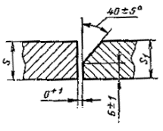 | 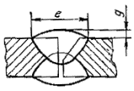 | 14 | 18 |  | ±3 |  | 2,0 |  | +1,0  -1,5
C 12  АФ |  |  | Св. 14 до 16 |  |  |  |  | 2,5 |  | +1,0  -2,0
C 12  АФ |  |  | Св. 16 до 20 | 22 |  | ±4 |  |  |  | +1,0  -2,0

Условное обозначение сварного соединения | Конструктивные элементы |  | s =s₁ | е
Условное обозначение сварного соединения | подготавливаемых кромок свариваемых деталей | сварного шва | s =s₁ | Номин | Пред. откл
C 15  АФ | 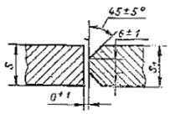 | 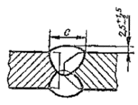 | От 20 до 24 | 22 | ±3
C 15  АФ |  |  | Св. 24 до 28 | 26 | ±4
C 15  АФ |  |  | Св. 28 до 30 | 30 | ±4

Конструктивные элементы |  |  | s =s₁ | с ±1 | е |  | g
 |  |  | s =s₁ | с ±1 | Номин | Пред. откл | Номин | Пред. откл
C 18  АФф | 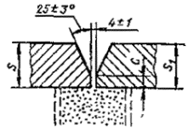 | 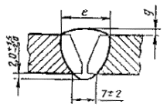 | От 8 до 9 | 3 | 18 | ± 3 | 1,5 | ± 1,0
C 18  АФф |  |  | Св. 9 до 10 | 3 | 20 | ± 3 | 1,5 | ± 1,0
C 18  АФф |  |  | Св. 10 до 12 | 3 | 22 | ± 4 | 2,0 | +1,0  -1,5
C 18  АФф |  |  | Св. 18 до 14 | 4
C 18  АФф |  |  | Св. 14 до 20 | 4 | 24 | ± 4 | 2,5 | +1,0  -2,0
C 18  АФф |  |  | Св. 20 до 24 | 4 | 26 | ±5 | 2,5 | +1,0  -2,0
С21  АФ | 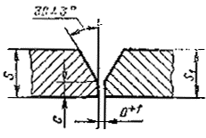 | 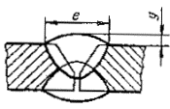 | От 14 до 16 | 6 | 18 | ±3 | 2,0
С21  АФ |  |  | Св. 16 до 20 | 7 | 22 | ± 4 | 2,5 | +1,0  -1,5
С21  АФ |  |  | Св. 20 до 24 | 8 | 24 | ± 4 | 2,5 | +1,0  -2,0
С21  АФ |  |  | С в.24 до 30 | 8 | 30 | ± 4 | 3,0 | +1,0  -2,0

Условное обозначение сварного соединения | Конструктивные элементы |  | s=s₁ | е |  | g
Условное обозначение сварного соединения | подготавливаемых кромок свариваемых деталей | сварного шва | s=s₁ | Номин | Пред. откл | Номин | Пред. откл
C 25  АФ;  МФ | 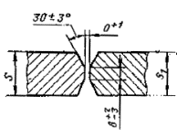 | 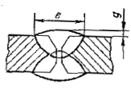  При способе сварки МФ притупление с=3±1 мм. | От 18 до 25 | 24 | ± 4 | 2,5 | +1,0  -2,0
C 25  АФ;  МФ |  |  | Св. 25  до 38 | 28 | ± 5 | 2,5 | +1,0  -2,0
C 25  АФ;  МФ |  |  | Св. 38 до 48 | 32 | ± 5 | 2,5 | +1,5  -2,0
C 25  АФ;  МФ |  |  | Св. 48 до 54 | 36 | ± 5 | 2,5 | +1,5  -2,0
C 25  АФ;  МФ |  |  | Св. 44 до 60 | 39 | ± 5 | 2,5 | +1,5  -2,0

Конструктивные элементы |  |  | s | n ± 1
У5  АФш;  МФш | 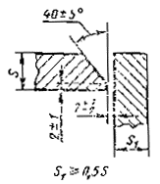 | 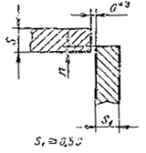 | 4 | 1,5
У5  АФш;  МФш |  |  | Св. 4 до 9 | 2
У5  АФш;  МФш |  |  | Св. 9 до 14 | 3
Конструктивные элементы |  |  | s | е
У7  АФш; МФш | 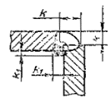 | 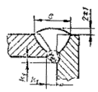 | s | Номин | Пред. откл
У7  АФш; МФш |  |  | От 8 до 9 | 13 | ±3
У7  АФш; МФш |  |  | Св. 9 до 12 | 16 | ±3
У7  АФш; МФш |  |  | Св. 12 до 14 | 20 | ±3
У7  АФш; МФш |  |  | Св. 14 до 20 | 25 | ±4

Условное обозначение сварного соединения | Конструктивные элементы |  | s |  | b
Условное обозначение сварного соединения | подготавливаемых кромок свариваемых деталей | сварного шва |  |  | Номин |  | Пред. откл
Т1  АФ;  МФ | 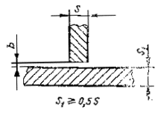 | 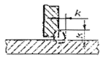 | 3 |  | 0 |  | +0,8
Т1  АФ;  МФ |  |  | Св. 3 до 5 |  |  |  | +1,0
Т1  АФ;  МФ |  |  | Св. 5 до 40 |  |  |  | +1,5
Т3  АФ;  МФ | 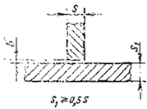 | 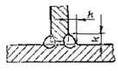 | 3 |  | 0 |  | +0,8
Т3  АФ;  МФ |  |  | Св. 3 до 5 |  |  |  | +1,0
Т3  АФ;  МФ |  |  | Св. 5 до 40 |  |  |  | +1,5
Конструктивные элементы |  |  | s | g ± 2 |  | е
 |  |  | s |  |  | Номин |  | Пред. откл
T7  АФш; МФш | 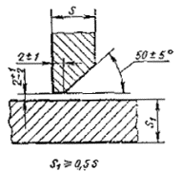 | 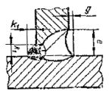 | От 8 до 9 | 4 |  | 15 |  | ± 3
T7  АФш; МФш |  |  | Св. 8  до 14 | 5 |  | 22 |  | ± 3
T7  АФш; МФш |  |  | Св. 14  до 20 | 6 |  | 30 |  | ±4
T7  АФш; МФш |  |  | Св. 20  до 24 | 7 |  | 39 |  | ±4
T7  АФш; МФш |  |  | Св. 24  до 26 | 8 |  |  |  | ±4
T7  АФш; МФш |  |  | Св. 26  до 28 | 9 |  | 45 |  | ±5
T7  АФш; МФш |  |  | Св. 28  до 30 | 10 |  |  |  | ±5

Условное обозначение сварного соединения | Конструктивные элементы |  | s | g ± 2 |  | е
Условное обозначение сварного соединения | подготавливаемых кромок свариваемых деталей | сварного шва | s |  |  | Номин | Пред. откл
T8  АФ; МФ | 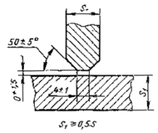 | 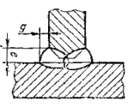 | От 16  до 18 | 4 |  | 25 | +4  -7
T8  АФ; МФ |  |  | Св. 16  до 22 | 5 |  | 30 | +4  -8
T8  АФ; МФ |  |  | Св. 22  до 26 | 6 |  | 36 | +4  -10
T8  АФ; МФ |  |  | Св. 26  до 30 | 7 |  | 40 | +4  11
T8  АФ; МФ |  |  | Св. 30  до 36 | 8 |  | 50 | +4  -12
T8  АФ; МФ |  |  | Св. 36  до 40 | 9 |  | 56 | +4  -16
Конструктивные элементы |  |  | s |  | b
Н1  АФ;  МФ | 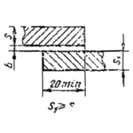 | 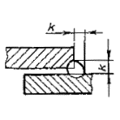 | От 1 до 5 |  | 0 |  | +1,0
Н1  АФ;  МФ |  |  | Св. 5 до 10 |  |  |  | +2,0
Н1  АФ;  МФ |  |  | Св. 10 до 20 |  |  |  | +3,0
Н2  АФ;  МФ | 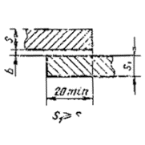 | 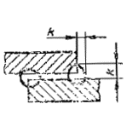 | От 1 до 5 |  | 0 |  | +1,0
Н2  АФ;  МФ |  |  | Св. 5 до 10 |  |  |  | +2,0
Н2  АФ;  МФ |  |  | Св. 10 до 20 |  |  |  | +3,0
В стандарте приняты следующие обозначения способов сварки под флюсом:
АФ - автоматическая на весу;
АФф - автоматическая на флюсовой подушке;
АФш - автоматическая с предварительным наложением подварочного шва;
МФ - механизированная на весу;
МФш -механизированная с предварительным наложением подварочного шва.

ПРИЛОЖЕНИЕ 4
ГОСТ 14771-76 ДУГОВАЯ СВАРКА В ЗАЩИТНОМ ГАЗЕ.
СОЕДИНЕНИЯ СВАРНЫЕ.
Основные типы, конструктивные элементы и размеры.
Условное обозначение сварного соединения | Конструктивные элементы |  | s=s₁ | b |  | е | q |  | q₁
Условное обозначение сварного соединения | подготавливаемых кромок свариваемых деталей | сварного шва | s=s₁ | Номин | Пред. откл | е | Номин | Пред. откл | Номин | Пред. откл
C2  ИНп  ИП  УП | 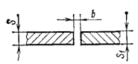 | 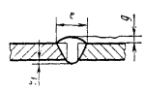 | 0,8- 1,2 | 0 | +1,0 | 7 | 1,0± | 0,5 | 1,0 | +1,0  - 0,5
C2  ИНп  ИП  УП |  |  | 1,4- 2,0
C2  ИНп  ИП  УП |  |  | 2,2- 4,0 | 0 | +1,5 | 8 | 0,8- 1,2 | 0,5 | 1,5 | ±1,0
C2  ИНп  ИП  УП |  |  | 4,5- 6,0 | 0 | 2,0 | 12 | 1,4- 2,0 | 0,5 | 1,5 | ±1,0

Конструктивные элементы |  |  | s=s₁ | b |  | е | q
C7  ИП  УП | 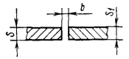 | 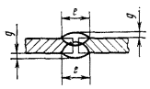 | 3,0 -4,0 | 0 | +1,0 | 9 | 1,0 | ±1,0
C7  ИП  УП |  |  | 4,5- 6,0 | 0 | +2,0 | 10 | 1,0 | ±1,0

Конструктивные элементы |  |  | s=s₁ | b |  | с |  | е  ±2,0 | q
C8  ИНп  ИП | 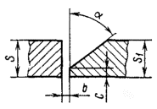  a = 50⁰, ± 2° | 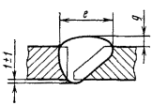 | 3,0-3,5 | 1 | ±1 | 1 | ±1 | 6 | 1,0 | +0,5  -1,0
C8  ИНп  ИП |  |  | 3,8-4,5 |  |  |  |  | 7 | 1,0 | +0,5  -1,0
C8  ИНп  ИП |  |  | 5,0-5,5 |  |  |  |  | 8 | 1,0 | ±1,0
C8  ИНп  ИП |  |  | 6,0 |  |  |  |  | 10 | 1,0 | ±1,0
C8  ИНп  ИП |  |  | 7,0 |  |  |  |  | 14 | 1,0 | ±1,0
C8  ИНп  ИП |  |  | 8,0 |  |  |  |  | 16 | 1,0 | ±1,0
C8  ИНп  ИП |  |  | 9,0 |  |  |  |  | 18 | 1,0 | ±1,0
C8  ИНп  ИП |  |  | 10,0 |  |  |  |  | 20 | 1,0 | ±1,0

Условное обозначение сварного соединения | Конструктивные элементы |  | s=s₁ | е  ±2,0 | q |  | a, град ± 2
Условное обозначение сварного соединения | подготавливаемых кромок свариваемых деталей | сварного шва | s=s₁ | е  ±2,0 | Номин | Пред. откл | a, град ± 2
C15  ИП,  УП | 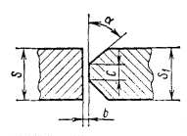  b = 1, ± 1  с = 1, ± 1 | 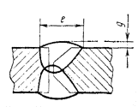 | 8-11 | 8
C15  ИП,  УП |  |  | 12-14 | 10 | 1,0 | ± 1 | 40
C15  ИП,  УП |  |  | 16-20 | 12 | 1,0 | ± 1 | 40
C15  ИП,  УП |  |  | 22-26 | 16 | 2,0 | + 1,0  - 2,0 | 40
C15  ИП,  УП |  |  | 28-32 | 18 | 2,0 | + 1,0  - 2,0 | 40
C15  ИП,  УП |  |  | 34-38 | 22 | 2,0 | + 1,0  - 2,0 | 40
C15  ИП,  УП |  |  | 40-44 | 26 | 2,0 | + 1,0  - 2,0 | 40
C15  ИП,  УП |  |  | 46-50 | 30 | 2,0 | + 1,0  - 2,0 | 40
C17  ИНпИП | 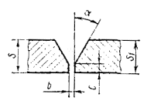  b = 1, ± 1  с = 1, ± 1 | 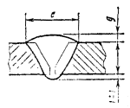 | 3,0 - 4,0 | 6,0 | 1,0 | ± 1 | 30
C17  ИНпИП |  |  | 4,5-5,5 | 7,0 | 1,0 | ± 1 | 30
C17  ИНпИП |  |  | 6,0 | 8,0 | 1,0 | ± 1 | 30
C17  ИНпИП |  |  | 7,0 | 10,0 | 1,0 | ± 1 | 30
C17  ИНпИП |  |  | 8,0 | 12,0 | 1,0 | ± 1 | 20
C21  ИНпИП | 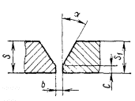  b = 2, + 1, -2  с = 2, + 1, -2 | 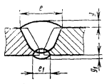  q = q₁ | 5,0-5,5 | 8,0 | 1,0 | +1 | 30
C21  ИНпИП |  |  | 6,0
C21  ИНпИП |  |  | 7,0=8,0
C21  ИНпИП |  |  | 9,0-10,0
C25  ИП  УП | 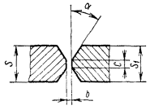  b = 1, ± 1  с = 1, ± 1 | 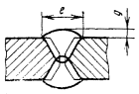 | 6 - 9 | 6,0 | 1,0 | ± 1 | 20
C25  ИП  УП |  |  | 10 - 12 | 8,0 | 1,0 | ± 1 | 20
C25  ИП  УП |  |  | 14 - 16 | 10,0 | 1,0 | ± 1 | 20
C25  ИП  УП |  |  | 18 - 20 | 12,0 | 1,0 | ± 1 | 20

Условное обозначение сварного соединения | Конструктивные элементы |  | s | е |  | n
Условное обозначение сварного соединения | подготавливаемых кромок свариваемых деталей | сварного шва | s | Номин | Пред. откл | n
У4  ИП,  УП | 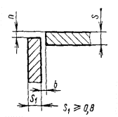  b = 0, + 1 | 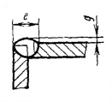  q = 1, +1…+2 | 0,8 - 1,4 | 4 | ± 1 | 0 - 0,5s
У4  ИП,  УП |  |  | 1,5 - 2,8 | 6 | ± 1 | 0 - 0,5s
У4  ИП,  УП |  |  | 3,0 - 5,0 | 8 | ± 2 | 0 - 0,5s
У4  ИП,  УП |  |  | 5,5 - 8,0 | 12 | ± 2 | 0 - 0,5s
У6  ИНп ИП | 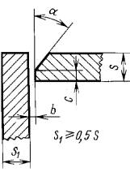 | 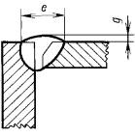  b = 1, ± 1  с = 1, ± 1  q = 1, ± 1 | 3 – 3.5 | 8 | ± 2 | 50
У6  ИНп ИП |  |  | 3,8 - 4,5 | 7 | ± 2 | 50
У6  ИНп ИП |  |  | 5 – 5,5 | 8 | ± 2 | 50
У6  ИНп ИП |  |  | 6,0 | 10 | ± 2 | 50
У6  ИНп ИП |  |  | 7,0 | 14 | ± 2 | 50
У6  ИНп ИП |  |  | 8,0 | 16 | ± 2 | 50
У6  ИНп ИП |  |  | 9,0 | 18 | ± 2 | 50
У6  ИНп ИП |  |  | 10,0 | 20 | ± 2 | 50
У7  ИНп ИП | 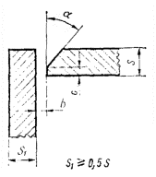 | 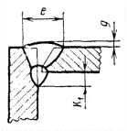  b = 1, ± 1  с = 1, ± 1  q = 1, ± 1 | 3 – 3.5 | 6 | ± 2 | 50
У7  ИНп ИП |  |  | 3,8 - 4,5 | 7 | ± 2 | 50
У7  ИНп ИП |  |  | 5 – 5,5 | 8 | ± 2 | 50
У7  ИНп ИП |  |  | 6,0 | 10 | ± 2 | 50
У7  ИНп ИП |  |  | 7,0 | 14 | ± 2 | 50
У7  ИНп ИП |  |  | 8,0 | 18 | ± 2 | 50
У7  ИНп ИП |  |  | 9,0 | 18 | ± 2 | 50
У7  ИНп ИП |  |  | 10,0 | 20 | ± 2 | 50

Условное обозначение сварного соединения | Конструктивные элементы |  | s | e  ± 2 | e₁
Условное обозначение сварного соединения | подготавливаемых кромок свариваемых деталей | сварного шва | s | e  ± 2 | Номин | Пред. откл
У8  ИНп ИП | 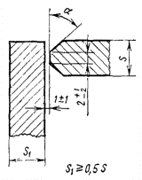 | 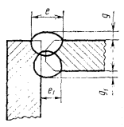  a = 50⁰ , ± 2°  q = q₁ = 1, ± 1 | 6 - 9 | 7 | 5 | ± 1
У8  ИНп ИП |  |  | 10 - 12 | 9 | 7 | ± 1
У8  ИНп ИП |  |  | 14 - 16 | 13 | 11 | ± 2
У8  ИНп ИП |  |  | 18 - 20 | 17 | 15 | ± 2
У9  ИНп ИП | 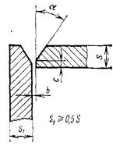  a = 30⁰ , ± 2° | 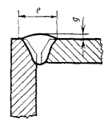  b = 1, ± 1  с = 1, ± 1  q = 1, ± 1 | 3,0 - 4,5 | 8 | - | -
У9  ИНп ИП |  |  | 5,0 - 8,0 | 12 | - | -
У9  ИНп ИП |  |  | 9,0 - 12,0 | 16 | - | -
У9  ИНп ИП |  |  | 14,0 - 16,0 | 20 | - | -
У9  ИНп ИП |  |  | 18,0 - 20,0 | 24 | - | -
У10  ИНп ИП | 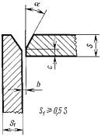  a = 30⁰ , ± 2° | 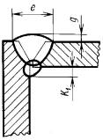  b = 1, ± 1  с = 1, ± 1  q = 1, ± 1 | 3,0 - 4,5 | 7 | - | -
У10  ИНп ИП |  |  | 5,0 - 8,0 | 12 | - | -
У10  ИНп ИП |  |  | 9,0 - 12,0 | 16 | - | -
У10  ИНп ИП |  |  | 14,0 - 16,0 | 22 | - | -
У10  ИНп ИП |  |  | 18,0 - 20,0 | 28 | - | -

Условное  обозначение | Конструктивные элементы |  | s | b
Условное  обозначение | подготавливаемых кромок свариваемых деталей | сварного шва | s | Номин | Пред. откл
Т1  ИНп  ИП  УП | 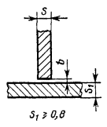 | 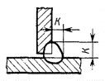 | 0,8 - 3,0 | 0 | 0,5
Т1  ИНп  ИП  УП |  |  | 3,2 – 5,5 | 0 | 1,0
Т3  ИНп  ИП  УП |  | 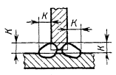 | 6,0 – 20,0 | 0 | 1,5
 |  |  | 22,0 – 40,0 | 0 | 2,0

Конструктивные элементы |  |  | s | с | e
Т6  ИП  УП | 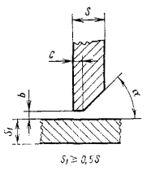  a = 45⁰ , ± 2° | 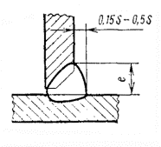  b = 0, ± 1  с = 1, ± 1 | s | с
 |  |  |  |  | Номин | Пред. откл
Т6  ИП  УП |  |  | 3,0 - 4,0 | 1,0  ± 1,0 | 6 | ± 2
Т6  ИП  УП |  |  | 4,5 - 6,0 | 1,0  ± 1,0 | 8 | ± 2
Т6  ИП  УП |  |  | 7,0 - 10,0 | 1,0  ± 1,0 | 12 | ± 2
Т6  ИП  УП |  |  | 11,0 - 14,0 | 2,0  + 1,0  - 2,0 | 16 | ± 3
Т6  ИП  УП |  |  | 16,0 - 18,0 | 2,0  + 1,0  - 2,0 | 20 | ± 3
Т6  ИП  УП |  |  | 20,0 - 22,0 | 2,0  + 1,0  - 2,0 | 24 | ± 4
Т6  ИП  УП |  |  | 24,0 - 26,0 | 2,0  + 1,0  - 2,0 | 28 | ± 4
Т6  ИП  УП |  |  | 28,0 - 30,0 | 2,0  + 1,0  - 2,0 | 32 | ± 4
Т6  ИП  УП |  |  | 32,0 - 34,0 | 2,0  + 1,0  - 2,0 | 36 | ± 4
Т6  ИП  УП |  |  | 36,0 - 40,0 | 2,0  + 1,0  - 2,0 | 40 | ± 4
Т7  ИП  УП | 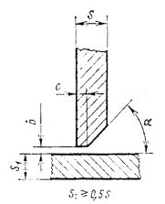  a = 45⁰ , ± 2° | 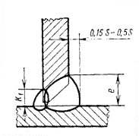  b = 0, ± 1 | 3,0 - 4,0 | 1,0  ± 1,0 | 6 | ± 2
Т7  ИП  УП |  |  | 4,5 - 6,0 | 1,0  ± 1,0 | 8 | ± 2
Т7  ИП  УП |  |  | 7,0 - 10,0 | 1,0  ± 1,0 | 12 | ± 2
Т7  ИП  УП |  |  | 11,0 - 14,0 | 2,0  + 1,0  - 2,0 | 16 | ± 3
Т7  ИП  УП |  |  | 16,0 - 18,0 | 2,0  + 1,0  - 2,0 | 20 | ± 3
Т7  ИП  УП |  |  | 20,0 - 22,0 | 2,0  + 1,0  - 2,0 | 24 | ± 4
Т7  ИП  УП |  |  | 24,0 - 26,0 | 2,0  + 1,0  - 2,0 | 28 | ± 4
Т7  ИП  УП |  |  | 28,0 - 30,0 | 2,0  + 1,0  - 2,0 | 32 | ± 4
Т7  ИП  УП |  |  | 32,0 - 34,0 | 2,0  + 1,0  - 2,0 | 36 | ± 4
Т7  ИП  УП |  |  | 36,0 - 40,0 | 2,0  + 1,0  - 2,0 | 40 | ± 4

Условное  обозначение | Конструктивные элементы |  | s | с |  | e
Условное  обозначение | подготавливаемых кромок свариваемых деталей | сварного шва | s |  |  | Номин |  | Пред. откл
Т8  ИП  УП | 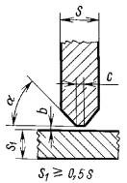  a = 45⁰ , ± 2° | 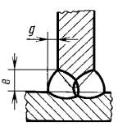  b = 2, + 1, -2  q = 0,08s- 0,25s | 6 - 9 | 1,0  ± 1,0 |  | 8 |  | ± 2
Т8  ИП  УП |  |  | 10 - 12 | 2,0  + 1,0  - 2,0 |  | 10 |  | ± 2
Т8  ИП  УП |  |  | 14 - 18 |  |  | 12 |  | ± 3
Т8  ИП  УП |  |  | 20 - 24 |  |  | 14 |  | ± 3
Т8  ИП  УП |  |  | 26 - 30 |  |  | 16 |  | ± 4
Т8  ИП  УП |  |  | 32 - 36 |  |  | 20 |  | ± 4
Т8  ИП  УП |  |  | 38 - 42 |  |  | 24 |  | ± 4
Т8  ИП  УП |  |  | 45 - 48 |  |  | 28 |  | ± 5
Т9  ИП  УП | 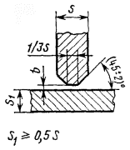 | 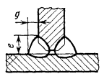  b = 0, + 1, -2  q = 0,05s- 0,15s | 12 - 16 | 1/3*S |  | 10 |  | ± 2
Т9  ИП  УП |  |  | 18 - 22 |  |  | 12 |  | ± 2
Т9  ИП  УП |  |  | 24 - 28 |  |  | 14 |  | ± 2
Т9  ИП  УП |  |  | 30 - 34 |  |  | 16 |  | ± 2
Т9  ИП  УП |  |  | 36 - 40 |  |  | 18 |  | ± 2
Т9  ИП  УП |  |  | 42 - 45 |  |  | 20 |  | ± 2
Т9  ИП  УП |  |  | 48 - 53 |  |  | 22 |  | ± 2
Конструктивные элементы |  |  | s | b |  |  | В
Н1  ИП  УП | 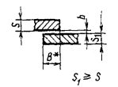 | 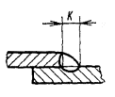 | 5,5 - 10,0 | 0 | + 1,0 |  | 8,0 - 40,0
Н1  ИП  УП |  |  | 11,0 - 28,0 | 0 | + 1,5 |  | 12,0 - 100,0
Н1  ИП  УП |  |  | 30,0 - 60,0 | 0 | + 2 |  | 30,0 - 240,0
Н2  ИП  УП | 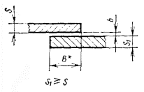 | 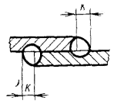 | 5,5 - 10,0 | 0 | + 1,0 |  | 8,0 - 40,0
Н2  ИП  УП |  |  | 11,0 - 28,0 | 0 | + 1,5 |  | 12,0 - 100,0
Н2  ИП  УП |  |  | 30,0 - 60,0 | 0 | + 2 |  | 30,0 - 240,0
В стандарте приняты следующие обозначения способов сварки:
ИН - в инертных газах неплавящимся электродом без присадочного металла;
ИНп - в инертных газах неплавящимся электродом с присадочным металлом;
ИП - в инертных газах и их смесях с углекислым газом и кислородом плавящимся электродом;
УП - в углекислом газе и его смеси с кислородом плавящимся электродом.

Литература
- Виноградов В.С. Электрическая дуговая сварка. - М.:ACADEMA, 2008.
- Колганов Л.А. Сварочные работы. – М.: «Дашков и К0», 2008.
- Левадный В.С., Бурлака А.П. Сварочные работы. Практическое пособие. – М.:Аделант, 2007.
- Маслов В. И. Сварочные работы. – М.: ИРПО; Изд. Центр "Академия", 2000
- Чернышов Г.Г. Сварочное дело. - М.:ACADEMA, 2008.

Перечень рекомендуемых Интернет-ресурсов:
1. http://websvarka/ru
2. http://www.svarka.com
3. http://autoweld.ru/statyai.php
4. http://www.shtorm-its/ru
5. http://www.osvarke.com
6. http://www.autowelding.ru
7. http://www.drevniymir.ru
8. http://www.weldportal.ru
9. http://www.esab.ru
10. http://www. ic-tm.ru/info/svarochnoe_proizvodstvo

